发信人: doubledomer (Rudy), 信区: BUAA
标 题: 转一篇高雅的风花雪月，讲力学老前辈张维陆士嘉的
发信站: BBS 未名空间站 (Mon Jun 29 23:44:50 2009, 美东)
[转载按]由张维陆士嘉的大女儿张克群女士撰写，简写本发表在2008年出版的《家在清
华》一书中。胡康健的博克中载录的是该文的第一部分"从德国到清华"。
http://blog.voc.com.cn/blog.php?do=showone&uid=10582&type=blog&itemid=486350
--------------------------------------------------------
从德国到清华
张克群撰稿
我们的父亲张维和母亲陆士嘉从小在北京长大，又一起就读于师大附小、附中，虽不是
同桌，但因两家走动得很近，从小一直在一起玩。
高中毕业后，妈妈如愿以偿地上了师大物理系，成了该系唯一的一名女生。爸爸高中念
了一年，就以同等学历考上了北洋大学土木系，后因系馆失火学业暂停，转学去了唐山
交通大学土木工程系。
过中秋节时，唐山交大破天荒放了3天假。爸爸的第六感官告诉他，得抓紧时间回北平
与妈妈更上一层楼了，不然后悔晚矣。没有告诉往常总是同回北平的几个朋友，他多少
有点诡诡祟祟的买张火车票溜了回来。在家向奶奶道了问候，推说上街买月饼就去了北
师大的女生宿舍。妈妈看见他挺高兴，正想找个人聊聊心事呢。但她故做惊奇道：“怎
么，这回是研究物理呀还是探讨数学？”
爸爸把手里的月饼往上一提：“研究研究月饼的馅儿是怎么进去的。”
两人面对面坐下，妈妈便诉苦道：“说真话，我简直都没心思过中秋节了。”
她对他不但讲了宾果的寻死觅活的经过，还讲了好几个老大不小的教授也参加到追她的
行列里来，闹得她恨不能见男的就躲。爸爸听得哈哈大笑。妈妈瞪了他一眼：“还笑，
你到帮我想个法子呀。”
“我自有锦囊妙计，只不过不到拆封的时候而已。”
妈妈说：“哼，你那锦囊妙计还没拆那，我这儿被闹得都要考不及格了。”
“那我可说啦。”
“快说吧。”
“我娶了你不就结了。”
妈妈一听这话，腾的一下脸红了。他们虽然从小一起长大，说话历来比较随便，也常爱
开开玩笑，但是开这类玩笑可是史无前例的。她抬起头来看了爸爸一眼，呀，那个赶着
叫她三姐三姐的半大小子什么时候长成青年啦。她似乎才发现他的喉结凸了出来，声音
变得低沉了，眉毛也更浓了，甚至，甚至嘴唇上都有了隐约可见的胡须！可不是吗，他
都19岁了，长成大人了。她红着脸扭过头去看着窗外，假装阗道：“瞎说什么呀你！”
爸爸看着她红红的脸，有好几秒钟发痴了。可他也明白，再要进一步，把她真逗急了反
而弄巧成拙，于是环顾左右而言它：“你打算回家过节吗？”
妈妈松了口气：“不回去了。”
“那咱俩把这月饼吃了，就算是过节了。”
共读
近几年来，他们常听说某某朋友出国留学的消息，自己也觉得在大学里学的这点知识太
少，于是相约着也想出国去继续深造。去哪里呢？两人对德国的工业技术都很称赞，于
是有意去留德。
当时留学有两种办法，一是自费，二是官费。爸爸家供不起他留学，自己挣的钱也不多
，只能走考官费的路。1935 年，北平有个留美的机会，他去投考，结果考了个第二名
，可名额只有一个，于是考第一名的钱学森上美国去了。第二年他又考了第二名，还是
没去成。爸爸无奈地对妈妈说：“你先出去吧。等我考上我追你去。”
妈妈却说：“你不出去我也不出去。”
爸爸大受感动，发誓明年一定要考上。但也知道考试这事儿不是你一发誓就能行的。
大概因为自己在家排行第二吧，第三年（1937年）5月的一次考试里,他又考了个第二，
简直是榜眼的命！幸亏这次听了哥哥的话，选的是“中英庚款”留英。因为前一年空缺
，这一年它的名额是两名。出国深造终于如愿以偿了。
那么，学什么科呢？上北师大时妈妈一度对天文挺感兴趣，但近年来日本明显地不满足
于仅仅占领东北，它在中国扩大地盘的企图已是司马昭之心，路人皆知了。报上天天有
这里沦陷，那里被占的消息，时常还有日本飞机到华北来轰炸。妈妈觉得眼前造飞机远
比研究星星来的有用，于是在看了大量文献后，决定去德国学航空，因为那里有近代流
体力学的奠基人，世界级的大学者路德维希.普朗特教授（Ludwig Prandtl ）。
外婆怕世道不太平，坚持要妈妈完了婚再走。当然，她早已看出我爸爸喜欢自己的女儿
，女儿呢，似乎也钟情于这个聪明活泼的小伙子。于是在老太太的暗示下，我爸爸的大
姐出面去陆家求婚。这桩婚事自然是一拍即和，一点儿没费口舌就把事情定了下来，甚
至连好日子都当场敲定了—日本人已经占了察哈尔，不知哪天就要打到北平来，到那时
想走都走难了，还拖拉什么。但妈妈坚持先不结婚，理由是会影响学业。爸爸也没异议
，订婚就订婚吧，这样起码大家都有安全感。
既是订婚，总得做几套新衣服吧。一向穿着朴素的妈妈说：“做一件蓝旗袍就行了，我
喜欢素的。”
外婆说那好吧就做旗袍，可是怎么也得做件红色的。最后双方达成妥协方案，做了一件
粉色镶红边的旗袍。可那件漂亮的旗袍只在订婚的家宴上出现了2小时，又在照片上留
了个影，第二天就被妈妈拿到店里给染成了黑的，把外婆气的不知说什么才好。
订婚仪式上除了交换戒指外，妈妈又郑重地送给爸爸一支钢笔，笔杆上刻着她亲笔写下
的四个娟秀的小字：“勿忘祖国 ”。接过这虽不贵重，却饱含情意和期望的礼物，爸
爸几乎落下泪来。他知道两个人的心是相通的：在这兵荒马乱的年月抛家离国远赴重洋
，只为掌握过硬的知识，让自己苦难的祖国赶紧强大起来，不受人欺负。他脑子里响起
小时候唱的一首歌：“小呀么小儿郎，背着那书包上学堂，不是为做官也不是为面子光
，只为做人要争气哟，不受人欺负呀不做牛和羊！”两个人长久地互相望着，眼中全是
坚定的鼓励和热切的期望。
订婚照 （1937年）
1937年7月16日，就在日本人发动《七七事变》后9天，他们仓皇地告别了亲人，登上南
下的火车去南京办理出境手续。拜谒了中山陵后，又急忙赶到上海，赶在8.13日本入侵
上海的松沪战役开战前两天，上了开往欧洲的最后一班英国轮船。耳听着已经不远的隆
隆炮声，眼见着身上贴着太阳旗的日本飞机在头顶上盘旋，两个人真是愁肠百转：一方
面是舍不得离开灾难深重的祖国，且国难当头理应效力乃至赴死；另一方面从小就立下
的科学强国、工业救国的志向眼看就要起步了，又不愿放弃。就这样，带着满腔的悲愤
和矛盾，他们踏上了异国求学的路。这一走啊，不知何日才能归来。望着渐渐模糊的吴
淞口，两人的眼睛模糊了。爸爸把手放在妈妈肩上，想要说几句安慰的话，未曾出声却
已泪流满面，赶紧把脸转了过去，只伸手递给她一方手绢。他们在心里暗自发誓：“祖
国啊，亲人们，等着我！我一定要把最先进的技术学到手，回来报效祖国。”
出国的船上（1937年）
生性活跃的爸爸在德国很快就有了新的朋友。原来这儿的几个人就常在一起打打球，举
行个郊游什么的，自从注入了爸爸这个有生力量后，大家便商量着成立个组织，也好名
正言顺、大张旗鼓、痛痛快快地活动活动。既然是组织，就得有个名字，叫什么好呢？
七嘴八舌了一阵后，老大哥郑逸群发话了：
“咱们的宗旨是强健身体，好为祖国服务，我看干脆直接了当的就叫《健会》。”
大家均鼓掌表赞成，素有“小师爷”之称的吴师佑当即写下第一天的活动纪要：
“坠地。宇宙之大，吴王周杨郑赵刘张等几条精虫兀自在水中游荡，缈乎微矣。忽然心
血来潮，觉各自为政之非，要团结一致。于是二五之精，妙合而凝。民国二十九年三月
十六，柏林中国租界Schluter Strasse 19 周源桢寓所遂添宇宙一儿。坠地时有临时主
席吴师佑记录，王传亨宪章起草，委员周源桢、张维、杨津基等排场，足示世人之所能
者，吾亦能之。会章一切依时随俗，而注意健全身心。……。如是每一细胞皆成战将之
因，盖藏胎中。据此本钱，步入生命的长征之程。”
过了没多少天，留德学生会组织乒乓球赛，《健会》得以第一次大显身手。有记录如下：
“处女作。 四月末，中华留德学生会悬赏赛乒乓。细胞李恩业发挥作用，单打锦标一
发中的；与小吴搭配，双打冠军复探囊而得。处女含娇初试脚头，不识尘世深浅，细胞
大举出动，故吴张二将更将单打第二、第四两奖囊括而归，开吾大张。”
此次乒赛满载而归，众位大受鼓舞，当晚尽其所有撮了一顿饭。此后，每周末都聚在一
起，或打球，或游泳，锻炼身体的劲头空前高涨。
过了两个月，学生会又传赛事，《健会》再次大获全胜，有文字为证：
“再为冯妇。 六月八日，学生会悬赏赛船。大徐与张维搭配一马当先，四十分钟挂
零即抵终点。以王秉周、吴师佑二将之猛且落后逾五分钟。如是冠亚两军又入掌握。”
但不尽之事常为八九，大家正得意之时，却在第三次比试中大败而归：
“承教。 六月末，学生会赛网球，适中本会弱点。吴李诸虎一一败阵下来。本行英
雄张维昔为游离电子之时，尚尝第四奖之杯羹，今亦摔倒。结果全军覆没，使知天下事
并不十分容易，如意梦不宜多作。一切成功，全赖一笔不苟之再接再厉得来。”
郊游途中。
1942年初，妈妈以一篇精彩绝伦而又复杂之极的《圆柱射流遇垂直气流时的上卷》的论
文给她的博士工作画上了一个圆满的句号，她获得了哲学博士的称号，而且是德国三级
博士中的最高级-- 一级博士。这篇有着长长的名字的论文受到她的博导普朗特教授大
大的称赞，并出面推荐她为德国最具盛名的洪堡奖学金的获得者。这样一来，起码妈妈
在经济上可以完全独立了，不用再麻烦远在中国的舅公了。真是无心栽柳柳成行啊，她
‘名利双收’了。于是向爸爸发出了“可以结婚”的信息。爸爸见信，高兴得以手加额
道：“老天爷，终于吐口了！不然生了孩子只怕要叫我爷爷啦。”
此时爸爸已在柏林高工当了助教，有了点经济实力，结婚是不成问题的了。
所谓婚礼，其实就是找了几个同学，加上德语老师赵林克蒂一起自做自吃了一顿饭。也
不知是谁神通广大地买来一只甲鱼，打算给简单的‘婚宴’增加色彩。可惜这些人都是
书虫，谁也不会做它。一番讨论之后，有人出了个主意：“大概跟做鱼差不多吧，先在
油里炸一下，再加水，加佐料炖呗。”
好傢伙，这一炸不要紧，非但把甲鱼炸成了硬帮帮的完全炖不烂煮不熟的如同橡皮一样
的东西，只能忍痛扔掉，而且把两个人一个月的油都耗完了，接下来生生的吃了一个月
的水煮菜。
热闹的婚宴（1942年）
不久，妈妈怀孕了，她的食品供应里的那点牛奶也由脱脂的被提升成了全脂的。眼看着
只能喝那清汤寡水的脱脂牛奶的房东犹太老太太日见盈弱，妈妈心里老大的不忍，常常
在取奶时有意的把老太太的脱脂奶拿走，留下自己的那份全脂的。老太太故做不知心安
理得的受用了这份在战时极其宝贵的营养。好心的妈妈以为牺牲的是自己，孰不知其实
苦了肚子里的我。就在1942年12月31号，这一年的最后一天，他们的第一个孩子，一个
瘦弱的小姑娘-我，出生了。
按照远在北平奶奶的意思，她的孙子辈都排“克”字，因此给我起名叫克群。可怜
的我呀，一生下来母亲由于营养不良就没奶，在医院里因众黄毛老德对黑头发的中国孩
子好奇而被抱来看去，又传染了水痘。这场大病一生就生了半年。父母两人一边上班一
边轮流照顾着，好不容易才算把我的病养好了。6个月大的孩子看上去像人家刚生的差
不多。望着瘦得小鸡似的，6个月了还直不起脖子的女儿，妈妈心疼极了。她抱起我，
泪汪汪的对爸爸说：“我不想工作了，我要竭尽全力好好看护咱们的女儿。”
爸爸拉着女儿瘦得透明的手，心里也不是滋味。他慢慢地摇晃着那只小手，忽然像
是想起了什么，站起来走到书桌兼餐桌前，拉开抽屉拿出一样东西，又回到妻子身旁。
他用手搭在妻子肩膀上，把那样东西伸到她眼前，小声问道：“还记得这个吗？”
妈妈抬起泪眼看了一下，啊，钢笔，她送给他的刻着“勿忘祖国”的那支钢笔！
爸爸轻轻地说：“我们离开苦难中的祖国，在这个法西斯猖獗的地方艰辛地活着，
难道就是为了养孩子吗？”
像是被泼了一盆冷水，妈妈顿时清醒了。她看着孩子的小脸说：“别说了，我都明
白。只是，孩子怎么办呢？不能眼看着她这么瘦弱下去呀。”
“我心里也着急呀，我看，我们得想办法托别人帮忙带一带。”
“托谁呢？正在打仗，谁有能力去养一个别人的孩子啊。”
爸爸抬起头环顾着房子的四面墙道：“想一想，咱们好好想一想。喔，对了。你的好朋
友吉蓓尔斯也许会有办法，她心眼好，认识的德国人又多，说不定能有什么高招儿呢。”
妈妈一顿脚：“哎呀，我怎么把她给忘了。前几天她来信还提起有什么困难一定帮
忙。”她放下孩子立即提笔给好友写了封信。
在吉蓓尔斯的帮助下，他们在和平村找到了一家愿意照看孩子的人家。妈妈看到那个姓
贝的女人和蔼可亲，干净利索，男孩子们也都不怎么调皮，心就放了一大半，吉蓓尔斯
又向她保证会常来看孩子。妈妈想到这样一来没了后顾之忧，便放心地将女儿交给她，
和丈夫回去了。
好不容易盼到了圣诞节和新年的长假，两人给吉蓓尔斯和她母亲买了些礼物就踏上了东
去的列车。农村不通电话，所以当第二天一早贝太太看见他们时，喜出望外的双手一拍
：“你们来啦！快看看我们的Chinni。”德国人发不出“群”这个音，只好给我起了这
么个中德混合的名字琴妮，听上去像个山东妹子。
贝太太手脚麻利地从小床里抱出个白白胖胖的小娃娃来，穿着带白色花边的合身的粉色
小衣服，还带了顶一样颜色的小帽子。顿时让爸爸妈妈看呆了：这是我们那个又黄又瘦
的小群吗？简直是圣诞节橱窗里的娃娃！妈妈激动地叫了声：“小群，我的女儿！”伸
手就要抱她。
谁知这粉妆玉琢的娃娃小嘴一瘪，哇的一声竟然哭了。贝夫人赶紧颠着她：“怎么
了，宝贝儿？”
我六亲不认地用带着肉窝窝的小手指着妈妈的头发，嘴里含含混混地：“怕，怕。”
妈妈鄂然了，到是爸爸脑子快：“啊，我明白了，她是看你的黑头发奇怪呀，哈哈
哈哈！”
妈妈可没笑，她再次伸出手：“不怕，不怕啊，我是你妈妈。”
我老大不情愿地扭了扭屁股，然后干脆转过脸搂着贝太太的脖子，不肯再回头了。
妈妈顿时泪如泉涌。众人纷纷安慰着她：“一会儿熟了就好了。”她这才止住了泪，开
始细细的打量女儿。
馋猫似的我与爸爸、贝太太。（1943年）（节选）
--
※ 来源:·WWW 未名空间站 海外: mitbbs.com 中国: mitbbs.cn·[FROM: 71.246.]
此主题相关图片如下：
preview1215589705761_486350.jpg
(56519 字节) [删除]
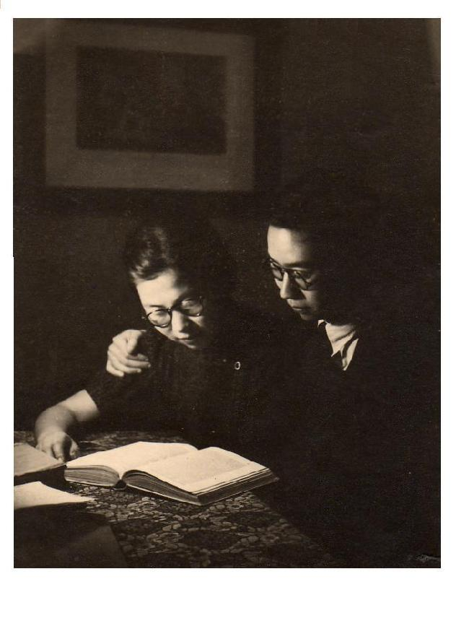
此主题相关图片如下：
preview1215589764440_486350.jpg
(37665 字节) [删除]
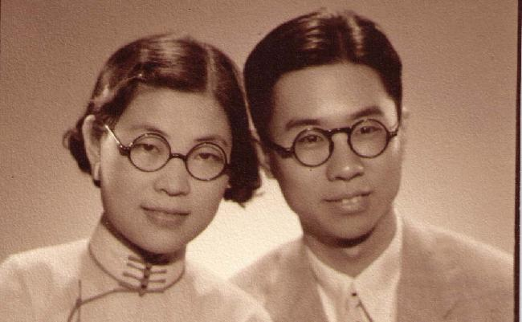
此主题相关图片如下：
preview1215589793368_486350.jpg
(56997 字节) [删除]
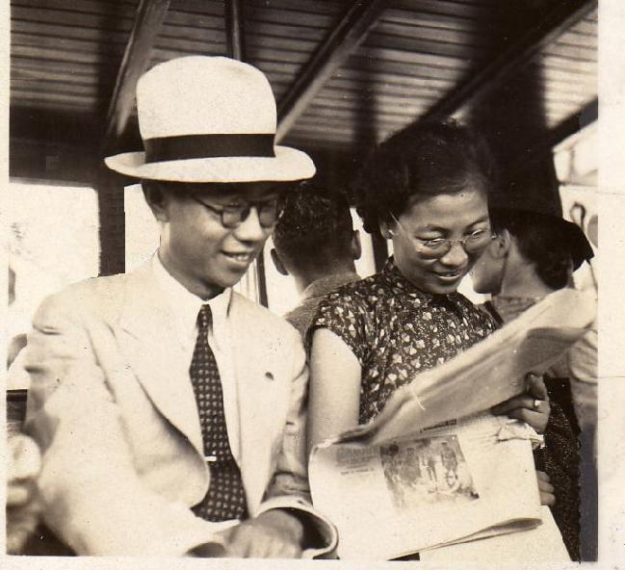
此主题相关图片如下：
preview1215589837403_486350.jpg
(94781 字节) [删除]
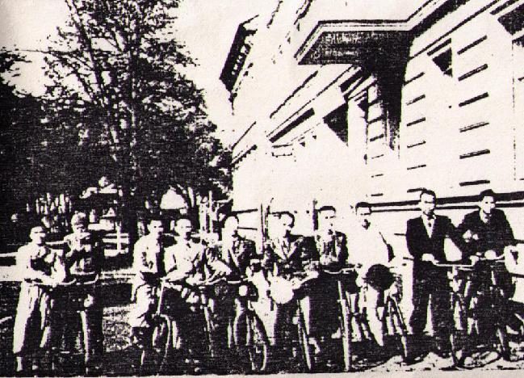
此主题相关图片如下：
preview1215589874446_486350.jpg
(46978 字节) [删除]
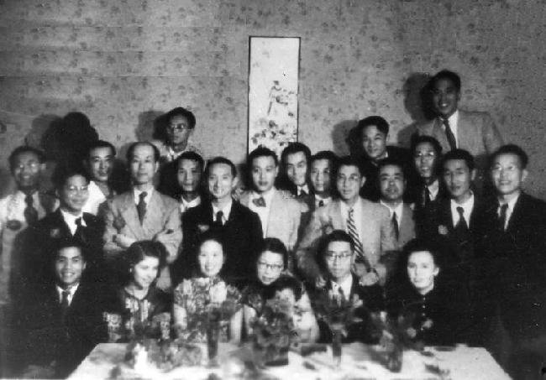
此主题相关图片如下：
preview1215589901951_486350.jpg
(49390 字节) [删除]
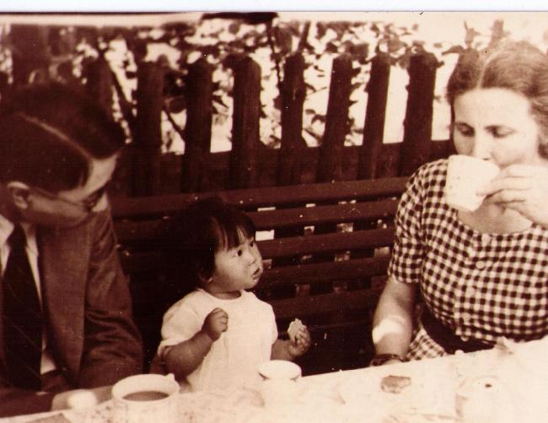

炒汇, 上班族的投资之选! 模拟实战, 没有风险!
电子科技大学（成都）诚邀海内外高层次人才、海外优秀博士加盟！
美国到大陆1.5分，大陆到美国3.6分；28个国家通用同一张电话卡！
60+热门华语频道，3万小时影视点播，尽在麒麟电视！
南京航空航天大学2009年“ 长江学者”招聘启事
金思特科技(南京)有限公司诚聘留学英才

  howell
  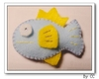
  进入未名形象秀
  我的博客
  [回复] [回信给作者] [本篇全文] [进入讨论区] [回顶部] [修改] [删除] [转寄] [转贴] [共享] [收藏] |  | [ 2 ]
     | 0 |  | 0
  发信人: howell (小鱼), 信区: BUAA
  标 题: Re: 转一篇高雅的风花雪月，讲力学老前辈张维陆士嘉的
  发信站: BBS 未名空间站 (Tue Jun 30 12:49:19 2009, 北京)
  老前辈，我的偶像
  【 在 doubledomer (Rudy) 的大作中提到: 】
  : [转载按]由张维陆士嘉的大女儿张克群女士撰写，简写本发表在2008年出版的《家在清
  : 华》一书中。胡康健的博克中载录的是该文的第一部分"从德国到清华"。
  : http://blog.voc.com.cn/blog.php?do=showone&uid=10582&type=blog&itemid=486350
  : --------------------------------------------------------
  : 从德国到清华
  : 张克群撰稿
  : 我们的父亲张维和母亲陆士嘉从小在北京长大，又一起就读于师大附小、附中，虽不是
  : 同桌，但因两家走动得很近，从小一直在一起玩。
  : 高中毕业后，妈妈如愿以偿地上了师大物理系，成了该系唯一的一名女生。爸爸高中念
  : 了一年，就以同等学历考上了北洋大学土木系，后因系馆失火学业暂停，转学去了唐山
  : ...................
  --
  ※ 来源:·WWW 未名空间站 中国: mitbbs.cn 海外: mitbbs.com·[FROM: 202.112.]

  qrj2009
  进入未名形象秀
  我的博客
  [回复] [回信给作者] [本篇全文] [进入讨论区] [回顶部] [修改] [删除] [转寄] [转贴] [共享] [收藏] |  | [ 3 ]
     | 0 |  | 0
  发信人: qrj2009 (曲老爷子), 信区: BUAA
  标 题: Re: 转一篇高雅的风花雪月，讲力学老前辈张维陆士嘉的
  发信站: BBS 未名空间站 (Tue Jun 30 18:17:07 2009, 北京)
  谢谢转载！使我知道一个真实的陆士嘉教授！
  我知道陆士嘉教授是五十一年前的一九五八年，那时在学生中开展“红与专”辨论，在
  教师间开展“揷红旗拔白旗”运动！国外归来教授大多受到冲击！
  像宁晃教授与历声林教授及史朝礼教授的花边新闻都是那时传出来的，目的是降低教授
  威信。那时对陆士嘉的印象是不问政治，是只专不红的典型，是被抜掉的“白旗”！
  当年飞机系主任是王德荣教授。陆是空气动力教研窒主任。
  【 在 doubledomer (Rudy) 的大作中提到: 】
  : [转载按]由张维陆士嘉的大女儿张克群女士撰写，简写本发表在2008年出版的《家在清
  : 华》一书中。胡康健的博克中载录的是该文的第一部分"从德国到清华"。
  : http://blog.voc.com.cn/blog.php?do=showone&uid=10582&type=blog&itemid=486350
  : --------------------------------------------------------
  : 从德国到清华
  : 张克群撰稿
  : 我们的父亲张维和母亲陆士嘉从小在北京长大，又一起就读于师大附小、附中，虽不是
  : 同桌，但因两家走动得很近，从小一直在一起玩。
  : 高中毕业后，妈妈如愿以偿地上了师大物理系，成了该系唯一的一名女生。爸爸高中念
  : 了一年，就以同等学历考上了北洋大学土木系，后因系馆失火学业暂停，转学去了唐山
  : ...................
  --
  ※ 来源:·WWW 未名空间站 中国: mitbbs.cn 海外: mitbbs.com·[FROM: 210.78.]

  dizhen
  进入未名形象秀
  我的博客
  [回复] [回信给作者] [本篇全文] [进入讨论区] [回顶部] [修改] [删除] [转寄] [转贴] [共享] [收藏] |  | [ 4 ]
     | 0 |  | 0
  发信人: dizhen (ba qian duo tiao ming a), 信区: BUAA
  标 题: Re: 转一篇高雅的风花雪月，讲力学老前辈张维陆士嘉的
  发信站: BBS 未名空间站 (Tue Jun 30 07:42:38 2009, 美东)
  我还得过一次陆士嘉奖学金。再次对前辈表示敬意。
  --
  ※ 来源:·WWW 未名空间站 海外: mitbbs.com 中国: mitbbs.cn·[FROM: 72.204.]

  doubledomer
  进入未名形象秀
  我的博客
  [回复] [回信给作者] [本篇全文] [进入讨论区] [回顶部] [修改] [删除] [转寄] [转贴] [共享] [收藏] |  | [ 5 ]
     | 0 |  | 0
  发信人: doubledomer (Rudy), 信区: BUAA
  标 题: Re: 转一篇高雅的风花雪月，讲力学老前辈张维陆士嘉的
  发信站: BBS 未名空间站 (Tue Jun 30 21:49:19 2009, 美东)
  王德荣和陆士嘉分别是固体力学和空气动力学专业初创时期的学术泰斗，而固体力学和
  空气动力学两个专业，也分别是在两位专家的倡议和领导下建立起来的。
  下面再转一篇蔡德麟撰写的陆士嘉教授传略。
  【 在 qrj2009 (曲老爷子) 的大作中提到: 】
  : 谢谢转载！使我知道一个真实的陆士嘉教授！
  : 我知道陆士嘉教授是五十一年前的一九五八年，那时在学生中开展“红与专”辨论，在
  : 教师间开展“揷红旗拔白旗”运动！国外归来教授大多受到冲击！
  : 像宁晃教授与历声林教授及史朝礼教授的花边新闻都是那时传出来的，目的是降低教授
  : 威信。那时对陆士嘉的印象是不问政治，是只专不红的典型，是被抜掉的“白旗”！
  : 当年飞机系主任是王德荣教授。陆是空气动力教研窒主任。
  :
  --
  ※ 来源:·WWW 未名空间站 海外: mitbbs.com 中国: mitbbs.cn·[FROM: 71.246.]

  doubledomer
  进入未名形象秀
  我的博客
  [回复] [回信给作者] [本篇全文] [进入讨论区] [回顶部] [修改] [删除] [转寄] [转贴] [共享] [收藏] |  | [ 6 ]
     | 0 |  | 0
  发信人: doubledomer (Rudy), 信区: BUAA
  标 题: Re: 转一篇高雅的风花雪月，讲力学老前辈张维陆士嘉的
  发信站: BBS 未名空间站 (Tue Jun 30 21:50:19 2009, 美东)
  http://www.gmw.cn/content/2006-02/08/content_283966.htm
  我国第一个空气动力学专业的创办者——陆士嘉
  （１９１１—１９８６）
  蔡德麟 发布时间： 2006-02-08 05:47 来源：中国科学技术专家传略
  陆士嘉，著名流体力学家、力学教育家。长期从事空气动力学和航空工程的研究和
  教学工作。倡导旋涡、分离流和湍流结构的研究。她是北京航空学院的
  筹建者之一，创办了我国第一个空气动力学专业，为发展我国力学事业和培养航空工业
  的科技人才作出了贡献。
  厄运多磨 年少志坚
  陆士嘉，１９１１年３月１８日出生在江苏省苏州市一个旧官僚家庭里。在她出生
  不到６个月时，她的祖父母、父亲均遭山西军阀阎锡山杀害。这突如其来的家庭变故使
  家中生活发生困难，其母心情不好，又有重男轻女的思想，只能把她寄居在叔叔家中。
  由于长期过着寄人篱下的生活，使她精神上常常感到孤独和苦闷。在这种环境下，她自
  幼养成了坚强的性格、抗争的精神和独立生活的能力。
  １２岁时，她在北京师范大学附中就读初中，由于受进步教师的影响，她遍读了大
  量鲁迅的著作，尤其喜爱读杜甫、白居易等反战和反映人民苦难生活的诗词；参加了“
  沪案”的街头宣传募捐和三一八惨案时学校组织的游行，以及北京师范大学殉难同学范
  士弼、刘和珍的追悼会。她憎恨日本帝国主义的侵略行为，也对当时政府的腐败无能感
  到非常痛心。另外在读了介绍居里夫人的书籍后，对这位女科学家热爱祖国、献身科学
  的崇高志向极为钦佩。
  １９２６年，她考入北京师大女附中高中，并选择了理科。在完成高中学业前，她
  的叔叔以经济拮据为由，表示高中毕业后将不再供她上大学，同时还要求她与国民党一
  位部长的儿子订婚。陆士嘉坚决拒绝了叔叔欲包办她婚姻的要求，并立志要靠自己的力
  量上大学读书。１９２９年，她考入不收学费的北京师范大学物理系，靠半教学半读书
  维持生活和学习，直到坚持完成４年学业。
  师承名教 孜孜以求
  大学毕业以后，为了奉养母亲，陆士嘉曾先后在河北大名第三女子师范学校和北京
  志成中学教了４年书，但是渴求留学深造以改变祖国科学技术落后面貌的强烈愿望，仍
  时时促使她勤奋读书。在学校教书时，虽然她每周要为学生上２４个小时的物理课，还
  要准备实验课、批改作业，工作量很大，但她始终坚持每星期日到北京图书馆看书学习。
  １９３８年，她克服重重困难，进入了德国哥廷根大学学习。当时，闻名世界的近
  代流体力学奠基人Ｌ．普朗特（Ｐｒａｎｄｔｌ）教授在该校执教。她想到祖国正在遭
  受日本帝国主义的轰炸、蹂躏，学航空将来能对祖国有贡献，便毅然选择了航空科学，
  并决心做普朗特教授的研究生。但是，谈何容易？一方面，由于那时的中国正处在半封
  建半殖民地时代，中国人在国外到处受欺凌、被人看不起；另一方面，普朗特教授从来
  不接受女研究生，也不愿意接收处于落后地位的中国学生，当然就更不愿意接收中国的
  女研究生了。因此，她理所当然地被拒之门外。年轻的陆士嘉很不甘心，她不能让外国
  人瞧不起中国人，更不能容忍他们看不起妇女。她抱着“外国人看不起中国，我就一定
  要为中华民族争口气”的信念，向普朗特勇敢地提出考试要求，并表示：“如果我考试
  成绩不好，我决不乞求。”面对这位有强烈民族自尊心的倔强而聪慧的中国姑娘，普朗
  特只得同意她参加考试。陆士嘉的考试成绩之好使普朗特深感意外，于是他破例地收了
  一名中国学生。陆士嘉成为普朗特正式接收的唯一的一位中国留学生并且是一位女博士
  生，同时，也是这位著名教授的关门弟子。普朗特教授是一位正直的不赞成纳粹行为的
  知识分子，他被陆士嘉的爱国思想和刻苦顽强的学习精神所感动。他们之间几十年来一
  直保持着良好的友谊。
  陆士嘉在哥廷根大学学习时，正值第二次世界大战之际，该校的空气动力研究所对
  中国留学生有种种苛刻的限制，尤其在实验技术方面对她更是严格保密，加上生活条件
  艰苦，她在整个学习过程中困难重重，并且需不断战胜许多作为一个只身在异国他乡的
  女孩子所意想不到的困难。尽管如此，她并不沮丧，她用严密的理论方法处理了一个复
  杂的流体力学问题，所得结果竟然与空气动力研究所的实验结果完全吻合。至此，她完
  成了《圆柱射流遇垂直气流时的上卷》的论文，获得了哲学博士学位。她的卓越才能受
  到导师的称赞。她还获得了洪堡奖金，她的成功为中国人民争了光，也为中国妇女争了
  气。
  １９４２年，在攻读研究生毕业后，她曾先后到柏林高等工业学校任助教和在萨克
  逊堡造船厂的柏林设计研究部任研究工程师。１９４４年初，因该研究部被轰炸，她不
  得不离职。以后在导师普朗特的介绍下，又回到哥廷根大学工作。普朗特本想让她进空
  气动力研究所工作，但是该所负责人Ｆ．里格尔斯（Ｒｉｅｇｅｌｓ）是个纳粹党员，
  他因陆士嘉坚决谴责日本帝国主义的侵略行径而拒绝其进所工作。后来，陆士嘉只能在
  哥廷根大学内另辟一室，单独搞导师给她的课题，而且当时只让她解方程，并不让她了
  解方程的由来和作用，为此她愤然辞职，决定尽快返回祖国。
  开拓新路 艰苦创业
  １９４６年７月回国之后，陆士嘉曾先后在天津北洋大学航空系、清华大学水工试
  验研究所任教。
  １９４９年中华人民共和国成立后，在清华大学的第一次教授会上，军代表宣布取
  消原清华大学关于“夫妇不能同时任教授”的不成文规定。第二天，陆士嘉就收到了航
  空系教授的聘书。看着这张散发着油墨清香的聘书，她心潮澎湃，深切地感到中国共产
  党和新中国给妇女带来了双重解放，为此她暗下决心，要把自己毕生的精力贡献给祖国
  的航空事业。
  １９５２年，中央决定创建一所新型的航空高等学府——北京航空学院。陆士嘉担
  任建校筹备委员会委员。建立一所培养航空人才的大学，是她多年梦寐以求的愿望。建
  校之初，百事待举，她自己花钱买来一大堆肥皂，和教师们一起制作建校规划模型——
  北京航空学院最早的蓝图。陆士嘉是北航第一任空气动力学教研室的主任，也是建立我
  国第一个空气动力学专业的主要奠基者之一。从此，她走上了一条新的开拓之路，并为
  此付出了巨大的劳动。
  教研室成立之后，她以炽热的办学热情团结教师积极组织教学。根据当时的实际情
  况，先后开设了理论空气动力学、实验空气动力学、附面层理论、水力学等多门课程，
  使教研室工作很快走上正轨。她自己以身作则，始终在第一线担任教学工作，为学生讲
  授理论空气动力学等课程。１９５４年，在她主持下，招收了该学科我国最早的研究生。
  １９５６年，为适应我国航天、航空事业发展的需要，在她和其他专家的提议下，
  该院成立了空气动力学专业。她在专业性质和培养目标等问题上起了决定性的作用。她
  明确提出此专业是为航天航空建设服务的工程性质的专业，其教学计划要根据中国实际
  情况制定。在教学上应是理论教学与实验教学并重的，同时，还强调教学科研要结合生
  产实践。当时提出这些构想，需要勇气，更需要有扎实雄厚的业务水平。３０多年来，
  这个专业为国家培养了千余名本科生和研究生。
  陆士嘉十分重视实验设备的建设。１９５８年，她和其他同志一道建成一整套低速
  风洞，同时又积极参与和组织全教研室人员自行设计和制造超声速风洞和大型机械式六
  分力天平。当时，这些重要实验设备的技术水平在国内是领先的。
  陆士嘉以其丰富的研究经验和高深的学术造诣，关心并支持对一些新兴流体力学分
  支学科的研究。在６０年代初，她积极从事粘性流体力学和电磁流体力学的研究，写出
  了《电磁流体力学》讲义，并亲自开出了粘性空气动力学课程。１９６２年，她作为数
  学力学系副主任，积极主张和筹建成立了空气动力学研究室，并首任该研究室主任。同
  年，她作为著名的流体力学家，在周总理的关怀下参与了我国第二个科学发展规划的制
  订工作，对我国力学学科的发展起了推动作用。
  ６０年代中，她组织青年教师开始了对高超声速的气动力学的研究。“文化大革命
  ”后期，她关心和支持生物流体力学的发展，和其他教师一起进行湍流结构的研究。８
  ０年代初，她作为中国空气动力学研究会副理事长，发起并主持新兴分支分离流和旋涡
  运动研究，并召开全国性学术讨论会。她所从事研究的问题，常常是本学科前沿有待开
  拓的问题。她认为越是空白的东西越应该去研究，不然我们总要落后于国外。有不少人
  曾劝她不要搞这种短期不易见成效的问题，她却说：“我深知这类问题在短时期内是见
  不到成果的，甚至也可能下一代人也难见到。科学研究往往是需要几代人的努力，科学
  工作者的职责就是要探索，不然是徒有其名。我总希望我们国家有所突破，并不是说我
  搞什么研究一定要突破，我愿意成为探索的一名小卒，一个铺路石子，为后面的人做点
  探路工作。”
  严谨治学 丹心育人
  陆士嘉一生致力于教育事业，她深刻地认识到：要实现中华的崛起，必须大力发展
  教育事业。作为教师，培养高质量的人才，带出一批又一批青年教师是她的天职。在教
  学工作上，她一贯扎扎实实、勤勤恳恳、循循善诱、一丝不苟，是学生的良师益友。早
  年在女子师范学校从事物理教学时，她就深受同学们欢迎。一位原志成中学的教师回忆
  说：“陆秀珍（陆士嘉原名）在志成中学教物理，教学效果很好，是最受学生欢迎的教
  员之一。”１９５８年由北航毕业的、曾在航天战线工作的一位学生说：“陆老师在教
  学中倾注了大量心血，为教好学生日夜操劳，对学生在学习过程中的情况及思想状况非
  常关心，至今大家都在怀念她。她对我们全班每个人的名字都记得很清楚……我们毕业
  已２０多年了，有机会还总想和她谈心，接受她的教诲。她是我国航空教育界的一代楷
  模。”
  陆士嘉在中华人民共和国成立后的３７年里，甚至到她去世前的住院期间都从未离
  开过教学第一线。就在她病逝前不久，她还在病榻前对博士生的研究工作提出指导意见
  。３０多年来她担任了很多社会工作，因此白天忙于开会和工作，只好把备课放在深夜
  。她曾说：“在教学上我花时间很多，我讲课之前，首先要分析学生的学习情况、基础
  程度和专业特点，然后确定教法，并尽早备好课。在讲课前要考虑如何讲才使学生最容
  易接受，哪些概念应仔细讲，哪些只需提一下，哪些根本可以不提，这些都需要作出细
  致的安排。我讲２小时，至少要用６小时来备课。”课后，她还要用许多时间来为各类
  学生辅导答疑。５０年代，学校招收了不少工农调干学生，她深知他们基础差，总是耐
  心地对他们进行个别指导。
  她对中青年教师的要求很严格。例如，她要求中青年教师在讲课前必须认真备好课
  、写出讲稿、进行预讲，并要求他们平时深入到学生中去。她还提出：中青年教师每人
  至少要掌握一门外语作为工具。对于一些业务基础和外语水平差的中青年教师，她亲自
  给予具体辅导，甚至找好学习材料送到本人手里。有的教师若未能达到要求，她便毫不
  客气地给予批评，但在思想上、生活上，她却无微不至地关怀他们。６０年代初生活困
  难时期，她拆了自己的皮袄，亲自做成两个皮背心分送给了两位生活困难的青年教师。
  党的十一届三中全会后，随着改革开放政策的实施，对外学术交流工作也蓬勃地开
  展起来。她凭借自己在国外流体力学界中的地位，积极推荐一些优秀的中青年知识分子
  出国进修。在这些同志出国时，她又向他们诚挚地提出要求和希望。她常说：“我老了
  ，我作你们的后勤，你们可以集中精力往前冲。 ”她希望这些有机会出国的青年们能
  充分利用国外良好的学习条件为国争光，多出成果，开阔眼界，力争更多地掌握国际上
  最新的科技发展动向，以便回国后能和其他同志一起，使祖国的科技事业更快地进入世
  界先进行列之中。
  陆士嘉还一贯重视中、小学教育，特别是８０年代以来，她不断向有关部门呼吁加
  强基础教育。在担任全国人大代表期间，她常常利用各种机会到中、小学校去了解教育
  情况，写出调查报告呈送到人大常委会或教育部。由于她曾经在中学任过教，深深体会
  到中小学教育的重要性。她经常说：“对我们的青少年培养得好或坏，切实关系到祖国
  的前途和命运。”她还积极倡导和组织民盟成员开展培训幼儿师资的教育工作。
  严以律己 克己奉公
  建国以后，陆士嘉一直承担着党和国家给予的大量社会工作。她曾任全国政协常委
  、全国人大代表、全国妇联执委、民盟中央常委、中国航空学会理事、中国力学学会常
  务理事和名誉理事、中国空气动力学研究会副理事长等职。繁重的社会工作和社会活动
  占据了她大量的精力和时间，也影响了她自己在科学技术上发挥作用。但她能以党和国
  家的工作为重，正确处理两者的关系。她入党前曾这样说过：“我由中学起受过良师益
  友的熏陶，有爱国热情，对旧社会不满，但由于热衷追求科学而没有参加革命。解放后
  看到很多知识分子，尤其是其中有一批我的老师和同学，他们为了解放人民、拯救祖国
  ，付出了许多精力和血汗，付出了青春和年华，我感到自己过去太自私了，因而毅然跳
  出过去的圈子，接受了组织给我的工作。我也深深感到有些工作确实需要我这样经历和
  身份的人去做，容易得到党外人士的信任，我逐渐认识到这就是我在为党为国家做工作
  ，因此我总想尽力做好。”她受到各界人士的尊敬、爱戴和信任，而她从来不把别人对
  她的信任当作个人的资本。她曾多次以人大代表的身份到各地视察工作。每遇到特殊欢
  迎和热情接待的场面，她总是极为不安，想方设法不乘专车，不收礼品。她尽力多到基
  层群众中去了解情况，并以书面形式向有关部门反映。
  １９５６年她参加了中国共产党，实现了她多年的愿望。
  虽然她得到党和人民的高度信任，但她在教研室中一贯仍以一名普通教师严格要求
  自己。５０年代，她的两个孩子都还很小，她就把一个孩子送城里住校读书，另一个请
  人照顾，自己常单身住在北京航空学院，对孩子的教育只能放在星期六晚上和星期日进
  行。她常常是忙了一天很晚才回到家中，这时她已精疲力尽，几乎没有多少时间与爱人
  和孩子谈话，更没有时间过问家务事了。因此她很感内疚，她曾经这样对知己的同志说
  过：“女同志要搞事业、要工作、要参加社会活动，又要管家务，这是很大的矛盾，处
  理好很不容易……总是想尽力把这几方面都搞好，但实践告诉我太难了，我深深感到我
  有对不起他们的地方。”
  她有较重的家庭负担，除了赡养母亲和抚养子女外，先后还供养四个亲属子女上学
  ，直至大学毕业。这些她很少对别人讲起，她认为：“自己能多供养一个人，就会给国
  家减少一份压力。”当从报纸上看到兰考人民生活困难，她立即寄钱去；看到有的地方
  闹水灾或发生地震，她又以人大代表名义（不署自己的名字）寄去人民币；她关心教研
  室内经济困难的同志，多次解囊相助。当一位教师家中遭遇不幸时，她便以教研室同事
  的名义寄去慰问款，她还常年补助一个子女多、经济困难的老工人。１９６０年后，国
  家遇到暂时困难，党中央号召１７级以上的党员干部减薪，虽然她不在规定范围之内，
  但她也要求减薪。她说：“我虽然不是党政领导干部，但我是党员，而且工资高，应该
  减。”当组织不同意时，她坚持每月交２０元党费，后又交８０元，有２年时间她每月
  交１００元。但对待自己的子女，她则一贯要求他们不要乱花钱，要艰苦朴素。孩子结
  婚，她明确表示要新事新办，不置嫁妆，甚至告诉孩子不能长期住在家里，不能依靠父
  母，家里条件好，是组织对父母的照顾，子女不应享受。“文化大革命”之后，她为了
  搞好对外科技交流，先后推荐出国学习、工作或访问学者几十人之多，而她的子女却没
  有一个“沾光”的。
  不慕荣利 胸怀坦荡
  陆士嘉襟怀坦白、无私奉献的高尚风格一直为人们所赞颂。如翻译出版她的导师普
  朗特所著《流体力学概论》一书，就是其中一件令人起敬的事例。５０年代，中国科学
  院力学所副所长郭永怀曾翻译出版了这本书。普朗特逝世后，他的学生们根据流体力学
  的新成果、新发展修订该书，改写了大部分章节，使其内容更为丰富。为把这本近代流
  体力学奠基性权威著作的新版本介绍给我国读者，大病初愈的陆士嘉于７０年代后期重
  新翻译了该书德文第七版修订本。这时郭永怀同志已经去世了。她重新译完此书后建议
  新译书仍然只署郭永怀的名字。后经出版社反复动员解释，她才同意加上自己的名字。
  书出版后，她要把全部稿费交公，在同志们多次劝说下，她仅领取了找人誊写译书草稿
  花去的４００元抄写费，其余全部捐赠给中国儿童福利基金会。
  １９８１年，中国科学院召开学部委员大会，在这次会上将补选学部委员。由于陆
  士嘉德高望重，有高深的学术造诣，在第一轮讨论时被列入候选人名单。她得知后立即
  向学校表示自己不宜作学部委员的候选人，认为自己回国多年来研究工作做得不多，且
  年老体弱，应该将机会让给杰出的中青年科学家。经当时领导及同志们多次动员才勉强
  填写了履历表。第二次讨论她又被列入了候选人，她再三考虑，决意不当学部委员候选
  人。她认为：“年纪大的同志应该主动设法为中青年同志创造条件，应该让他们在前面
  发挥作用，我们这些人不当委员也会提意见、出主意，绝不能由于我们而挡住了他们，
  这样对我国的科学事业发展不利。”她力排众议，亲自写信给中国科学院，恳求从候选
  人名单中删去她的名字。中国科学院在回信中深深赞誉她的高尚情操，认为信写得很感
  人，体现了一个共产党员、一位老科学家谦虚、礼让的精神和好作风。
  陆士嘉留学德国期间，曾居住在哥廷根著名物理学家Ｒ．波尔（Ｐｏｌｌ）教授家
  中。波尔为人正直，坚决反对纳粹。波尔曾把生平积蓄购置了０．７５公斤铂。当时因
  战争动乱，他唯恐有失，在得知陆士嘉夫妇回国时，就托付她们带回中国帮助保存，以
  期有朝一日作为他儿子的生活费。波尔并郑重声明，由于时局和今后的遭遇都变化莫测
  ，这些铂如有遗失绝不要求赔偿。陆士嘉夫妇深知波尔教授的为人，且感其托付之诚意
  ，毅然承诺下来。由于中国与联邦德国长期未建交，通讯断绝，直至１９５８年民主德
  国德累斯顿高工霍夫曼教授来华访问，陆士嘉得悉他与波尔很熟悉且有来往，才请他将
  铂带给波尔教授。波尔对此十分感激。
  陆士嘉是我国著名的科学家、教育家，她在航空教育这块土地上辛勤耕耘、兢兢业
  业、忠心耿耿，几十年如一日，鞠躬尽瘁，死而后已，与她共事多年的凌云沛曾写了《
  念陆士嘉同志》词一首：
  早岁师承普朗特，
  为兴华胄邃群科，
  桃李芬芳天下遍，
  流体力学开先河。
  敝屣万金辞学委，
  浇薄世风一莲荷，
  春蚕到死丝长在，
  典范长存在教科。
  (作者：蔡德麟)
  简历
  １９１１年３月１８日 生于江苏省苏州市。
  １９２９—１９３３年 北京师范大学物理系学习。
  １９３３—１９３７年 先后在河北大名第三女子师范学校和北京志成中学任教。
  １９３７—１９３８年 德国柏林高等工业学校学习。
  １９３８—１９４２年 德国哥廷根大学研究院学习，１９４２年毕业，获哲学博
  士学位。
  １９４６—１９４７年 任天津北洋大学教授。
  １９４７—１９５２年 任清华大学水工试验所研究员，１９４９年至１９５２年
  ，任航空系教授。
  １９５２年— 任北京航空学院教授。
  １９５４—１９７５年 任第一、第二、第三届全国人民代表大会代表。
  １９６１年 任北京航空学院数学力学系副主任。
  １９８３—１９８６年 任全国政协常务委员。
  １９８４年 任民盟全国第五届代表大会中央常务委员。
  １９８６年８月２９日 逝世于北京。
  主要论著
  １ 陆士嘉．流体力学．北京：清华大学出版社，１９４７．
  ２ Ｃｈｉａ Ｌｕ．Ｏｎ ｔｈｅ ｓｕｒｆａｃｅ ｏｆ ｄｉｓｃoｎｔｉｎｕｉ
  ｔｙ ｂｅｔｗｅｅｎ ｔｗo ｆｌｏｗs ｐｅｒｐｅｎ－ｄｉｃｕｌａｒ ｔｏ ｅｓｃ
  ｈ ｏｔｈｅｒ．国立清华大学工程学报，１９４８，４（１）：４０－６２．
  ３ 陆士嘉．空气动力学．北京：清华大学出版社，１９４９．
  ４ 陆士嘉．高速粘性流体力学．北京航空学院，１９５９．
  ５ 陆士嘉，张涵信，吴江航．高超音速流．北京航空学院，１９６０．
  ６ 陆士嘉．附面层理论．北京：北京科学教育出版社，１９６１．
  ７ 陆士嘉．电磁流体力学．北京航空学院，１９６２．
  ８ 陆士嘉译．流体力学概论．北京：科学出版社，１９８１．
  --
  ※ 来源:·WWW 未名空间站 海外: mitbbs.com 中国: mitbbs.cn·[FROM: 71.246.]

  howell
  进入未名形象秀
  我的博客
  [回复] [回信给作者] [本篇全文] [进入讨论区] [回顶部] [修改] [删除] [转寄] [转贴] [共享] [收藏] |  | [ 7 ]
     | 0 |  | 0
  发信人: howell (小鱼), 信区: BUAA
  标 题: Re: 转一篇高雅的风花雪月，讲力学老前辈张维陆士嘉的
  发信站: BBS 未名空间站 (Wed Jul 1 10:16:20 2009, 北京)
  不错，做为我上课的素材
  【 在 doubledomer (Rudy) 的大作中提到: 】
  : http://www.gmw.cn/content/2006-02/08/content_283966.htm
  : 我国第一个空气动力学专业的创办者——陆士嘉
  : （１９１１—１９８６）
  : 蔡德麟 发布时间： 2006-02-08 05:47 来源：中国科学技术专家传略
  : 陆士嘉，著名流体力学家、力学教育家。长期从事空气动力学和航空工程的研究和
  : 教学工作。倡导旋涡、分离流和湍流结构的研究。她是北京航空学院的
  : 筹建者之一，创办了我国第一个空气动力学专业，为发展我国力学事业和培养航空工业
  : 的科技人才作出了贡献。
  : 厄运多磨 年少志坚
  : 陆士嘉，１９１１年３月１８日出生在江苏省苏州市一个旧官僚家庭里。在她出生
  : ...................
  --
  ※ 来源:·WWW 未名空间站 中国: mitbbs.cn 海外: mitbbs.com·[FROM: 202.112.]

  doubledomer
  进入未名形象秀
  我的博客
  [回复] [回信给作者] [本篇全文] [进入讨论区] [回顶部] [修改] [删除] [转寄] [转贴] [共享] [收藏] |  | [ 8 ]
     | 0 |  | 0
  发信人: doubledomer (Rudy), 信区: BUAA
  标 题: Re: 转一篇高雅的风花雪月，讲力学老前辈张维陆士嘉的
  发信站: BBS 未名空间站 (Tue Jun 30 23:53:45 2009, 美东)
  好，全力支持。 其实你还可以建议学生，有兴趣的话，可以从陆士嘉先生在清华园的
  故居，胜因院23号，骑车到北航风洞馆，体验一下当年陆先生在清华-北航之间来回赶
  班的辛苦。
  这么一来，你的课就有了历史的传承。小鱼同学，功末大焉了啊。呵呵。
  【 在 howell (小鱼) 的大作中提到: 】
  : 不错，做为我上课的素材
  --
  ※ 来源:·WWW 未名空间站 海外: mitbbs.com 中国: mitbbs.cn·[FROM: 71.246.]

  doubledomer
  进入未名形象秀
  我的博客
  [回复] [回信给作者] [本篇全文] [进入讨论区] [回顶部] [修改] [删除] [转寄] [转贴] [共享] [收藏] |  | [ 9 ]
     | 0 |  | 0
  发信人: doubledomer (Rudy), 信区: BUAA
  标 题: Re: 转一篇高雅的风花雪月，讲力学老前辈张维陆士嘉的
  发信站: BBS 未名空间站 (Tue Jun 30 23:55:45 2009, 美东)
  http://news.tsinghua.edu.cn/new/news.php?id=17506
  伉俪爱国情深处
  --张维与陆士嘉故居
  ●史 轩
  胜因院23号
  “第一流人物对时代和历史进程的意义，在其道德品质方面，也许比单纯的才智成
  就方面更大。即使是后者，它们取决于品格的程度，也远远超过通常所认为的那样。”
  用爱因斯坦悼念居里夫人的这段话来形容张维、陆士嘉夫妇是再恰当不过了。这对为中
  国力学学科发展做出卓越贡献的夫妇，从来都是爱国为先。他们回国后的第二年，就长
  住清华园，胜因院23号记录了他们工作和生活的点点滴滴。
  夫妇回国 齐心开拓
  1946年，留学德国、阔别祖国9年之后，张维（1913~2001）和陆士嘉（1911~1986
  ）夫妇得以回国。最初他们先后到上海同济大学、北洋大学任教，后来应清华大学钱伟
  长的邀请，1947年秋，夫妇二人带着女儿张克群和刚刚生下不久的儿子张克澄，来到清
  华园开始从教生涯。他们在刚竣工的胜因院27号住了多半年，随后迁到胜因院23号安顿
  下来，终于结束了漂泊的生活。但是由于内战，物价飞涨，一家的生活过得并不宽裕。
  张维与钱伟长一起教授全校的力学课，并被聘为教授。陆士嘉虽然师从流体力学之
  父、边界层理论创始人普朗特教授，是其唯一的亚裔女博士，但因当时清华 “夫妻不
  能同为教授”的规定，她只好到水利系当了一名工程师。解放后，清华取消了这一规定
  ，陆士嘉终于被清华航空系聘任为教授，开始上讲台讲课了。20世纪50年代初院系调整
  时，陆士嘉和清华航空学院一起参与组建北京航空学院。她是建立我国第一个空气动力
  学专业的主要奠基者之一，每天早上都要坐公共汽车到北航去上班。
  1951年起，张维在清华开始担任行政、教学与科研管理工作。1952年他担任三校（
  清华、北大、燕京）建设委员会工程处负责人，1954年任清华大学建设委员会主任，为
  清华和北大的基本建设做出了贡献。1952年到1956年，他担任土木工程系主任；1958年
  筹建工程力学数学系，并任第一任系主任。1957年以后担任副校长，先后分工主管教学
  与科研，直至1966年“文化大革命”，他把自己全身心都投入到清华的建设和发展中。
  1953年夏天，一辆吉普车开进了胜因院。原来是当时的北京市委副书记刘仁专程来
  拜访张维、陆士嘉夫妇，并与他们进行了推心置腹的长谈。从此，他们更加坚定了跟党
  走的决心，在1956年几乎同时被批准加入了中国共产党。
  简朴生活 崇高品德
  张维夫妇一直保持着简朴的生活习惯。这个家里始终没有什么华丽的装饰，只是在
  客厅显著位置上一个精美的银色镜框里，镶嵌着周恩来总理的照片。虽然自己过得相当
  简朴，但是他们经常接济亲戚和身边的师生、工人，甚至素不相识的人。
  1953年，他们有了第三个孩子———小女儿张克建。为了北航建设的大局，已经42
  岁的陆士嘉只休息了 28天便上班了，先请了保姆带孩子，后送到托儿所。不幸的是，
  小克建患上了重感冒，被送到医院后又因过量用药而夭折，活了不到5个月的小女儿只
  留下了一张与父母的合影。
  夫妇二人上班是工作，回到家中也还是工作，经常请同事和学生到家里做客共同研
  究。张维还曾经在家里办起了“语言班”，亲自担任教师，辅导年轻教师学德语。这10
  来年间，他们的生活充实而幸福，家中时时传出欢声笑语。
  “文革”时期，夫妇二人作为“反动学术权威”都遇到了劫难。由于存款被冻结，
  而且工资少得可怜，他们不得已变卖家里的东西。从结婚用的金戒指，到装水果的铜盘
  子，都被卖了换钱用，家里越发显得空荡荡的。1968年8月，大学毕业的女儿被分配到
  大庆油田，高中毕业的儿子去山西插队。他们的住房被调整，胜因院23号一下子又住进
  3户人家，只给他们保留了两间屋：一间是楼上原来的书房，另一间是楼下原来的保姆
  房。又过了两个月，张维被派遣到江西鲤鱼洲清华干校养猪，一家人各在四方，清华就
  剩下陆士嘉一人。
  1972年，夫妇二人的住处得以恢复，张维和女儿也先后回来了。为了防止再有新变
  故，新买的家具全部是可以折叠的，以致有人来访时笑谈：“怎么这里看着像个酒吧呢
  ？”
  一心报国 身先士卒
  20世纪 80年代，陆士嘉已经是70多岁的人了，但她仍然热心于生物流体力学的发
  展，并参与编写《中国大百科全书》中有关空气动力学的条文。由于常年过度劳累，她
  患上了心脏病。但是她即便是在生病住院的时候，还是坚持审阅论文、指导学生。1986
  年8月29日，陆士嘉病重逝世。没有了妻子的陪伴，张维一个人度过了很多年。
  1977年张维重新回到了副校长的工作岗位，1983年他受命出任深圳大学首任校长。
  他不顾自己已是古稀之年，一年8次往返于深圳、北京之间，为新建深圳大学做出了贡
  献。2001年张维病逝，夫妇两人的骨灰合并撒在了圆明园的荷花池内，正是“质本洁来
  还洁去”。
  --
  ※ 来源:·WWW 未名空间站 海外: mitbbs.com 中国: mitbbs.cn·[FROM: 71.246.]
  此主题相关图片如下：
  胜因院23号.jpg
  (54600 字节) [删除]
  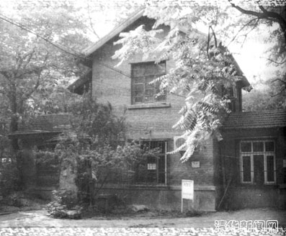

  howell
  进入未名形象秀
  我的博客
  [回复] [回信给作者] [本篇全文] [进入讨论区] [回顶部] [修改] [删除] [转寄] [转贴] [共享] [收藏] |  | [ 10 ]
     | 0 |  | 0
  发信人: howell (小鱼), 信区: BUAA
  标 题: Re: 转一篇高雅的风花雪月，讲力学老前辈张维陆士嘉的
  发信站: BBS 未名空间站 (Wed Jul 1 12:08:36 2009, 北京)
  你让学生认为搞航空很辛苦，人家就不搞了
  【 在 doubledomer (Rudy) 的大作中提到: 】
  : 好，全力支持。 其实你还可以建议学生，有兴趣的话，可以从陆士嘉先生在清华园的
  : 故居，胜因院23号，骑车到北航风洞馆，体验一下当年陆先生在清华-北航之间来回赶
  : 班的辛苦。
  : 这么一来，你的课就有了历史的传承。小鱼同学，功末大焉了啊。呵呵。
  --
  ※ 来源:·WWW 未名空间站 中国: mitbbs.cn 海外: mitbbs.com·[FROM: 202.112.]

  doubledomer
  进入未名形象秀
  我的博客
  [回复] [回信给作者] [本篇全文] [进入讨论区] [回顶部] [修改] [删除] [转寄] [转贴] [共享] [收藏] |  | [ 11 ]
     | 0 |  | 0
  发信人: doubledomer (Rudy), 信区: BUAA
  标 题: Re: 转一篇高雅的风花雪月，讲力学老前辈张维陆士嘉的
  发信站: BBS 未名空间站 (Wed Jul 1 00:27:15 2009, 美东)
  一方面，苦，或者说是困难，是客观存在的，不是当教师的所能回避的。怕苦的要退却
  ，拦或者是哄，是没有用的。
  另一方面，苦与不苦，又主要是自己个人的感受。有不怕苦留下的，老师的功夫就没有
  白费。
  【 在 howell (小鱼) 的大作中提到: 】

